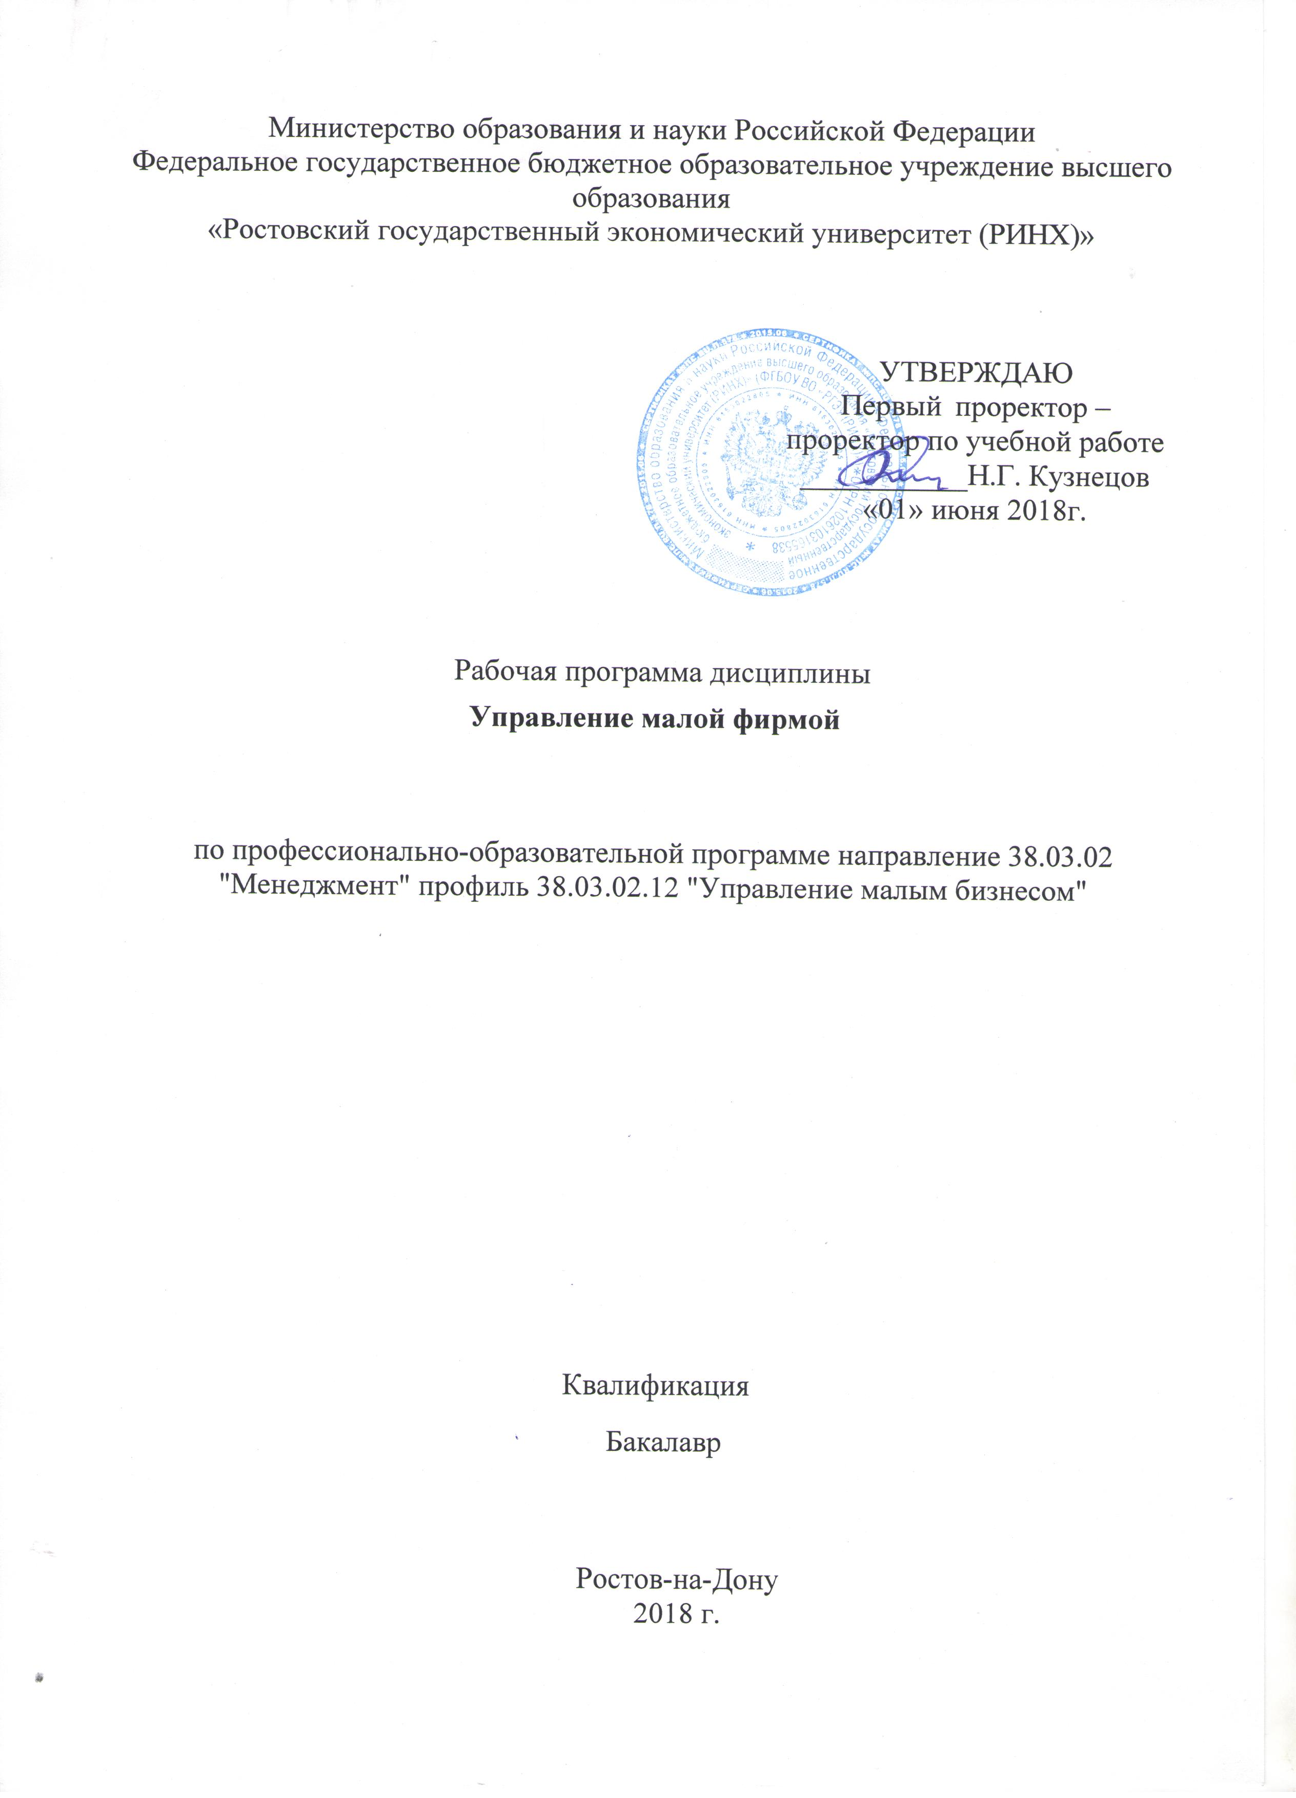

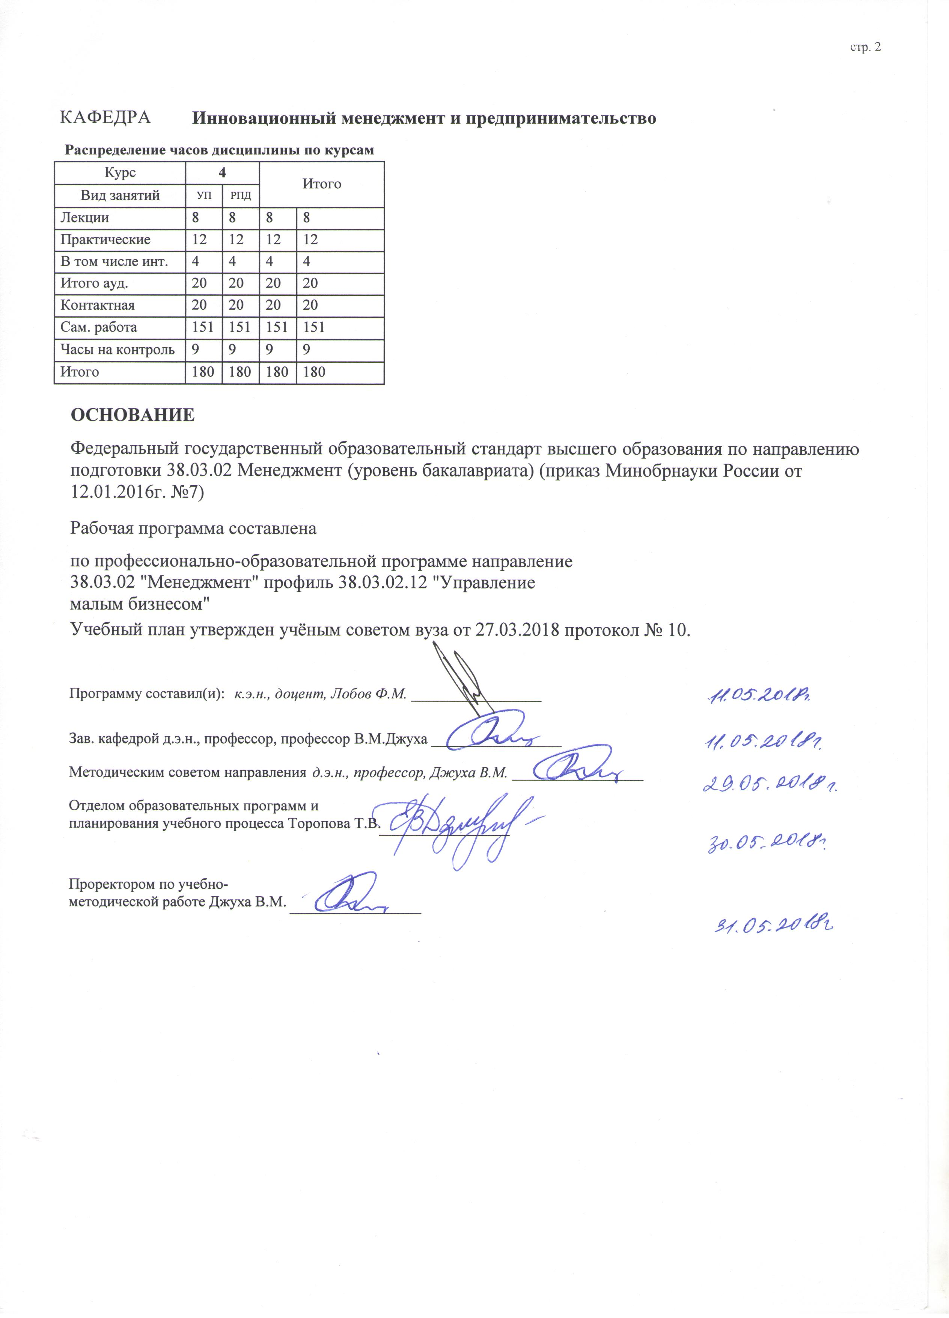

|  |  |  |  |  |  |  |
| --- | --- | --- | --- | --- | --- | --- |
| УП: z38.03.02.12_1.plx | | |  |  | стр. 3 | |
|  |  |  |  |  |  |  |
|  | | | | | | |
|  |  |  |  |  |  |  |
|  |  | **Визирование РПД для исполнения в очередном учебном году** | |  |  |  |
|  |  |  |  |  |  |  |
|  | Отдел образовательных программ и планирования учебного процесса Торопова Т.В. __________  Рабочая программа пересмотрена, обсуждена и одобрена для исполнения в 2019-2020 учебном году на заседании кафедры Инновационный менеджмент и предпринимательство  Зав. кафедрой д.э.н., профессор, профессор В.М.Джуха _________________  Программу составил(и): к.э.н., доцент, Лобов Ф.М. _________________ | | | | |  |
|  |  |  |  |  |  |  |
|  | | | | | | |
|  |  |  |  |  |  |  |
|  |  | **Визирование РПД для исполнения в очередном учебном году** | |  |  |  |
|  |  |  |  |  |  |  |
|  | Отдел образовательных программ и планирования учебного процесса Торопова Т.В. __________  Рабочая программа пересмотрена, обсуждена и одобрена для исполнения в 2020-2021 учебном году на заседании кафедры Инновационный менеджмент и предпринимательство  Зав. кафедрой д.э.н., профессор, профессор В.М.Джуха _________________  Программу составил(и): к.э.н., доцент, Лобов Ф.М. _________________ | | | | |  |
|  |  |  |  |  |  |  |
|  | | | | | | |
|  |  |  |  |  |  |  |
|  |  | **Визирование РПД для исполнения в очередном учебном году** | |  |  |  |
|  |  |  |  |  |  |  |
|  | Отдел образовательных программ и планирования учебного процесса Торопова Т.В. __________  Рабочая программа пересмотрена, обсуждена и одобрена для исполнения в 2021-2022 учебном году на заседании кафедры Инновационный менеджмент и предпринимательство  Зав. кафедрой: д.э.н., профессор, профессор В.М.Джуха _________________  Программу составил(и): к.э.н., доцент, Лобов Ф.М. _________________ | | | | |  |
|  |  |  |  |  |  |  |
|  | | | | | | |
|  |  |  |  |  |  |  |
|  |  | **Визирование РПД для исполнения в очередном учебном году** | |  |  |  |
|  |  |  |  |  |  |  |
|  | Отдел образовательных программ и планирования учебного процесса Торопова Т.В. __________  Рабочая программа пересмотрена, обсуждена и одобрена для исполнения в 2022-2023 учебном году на заседании кафедры Инновационный менеджмент и предпринимательство  Зав. кафедрой: д.э.н., профессор, профессор В.М.Джуха _________________  Программу составил(и): к.э.н., доцент, Лобов Ф.М. _________________ | | | | |  |

|  |  |  |  |  |
| --- | --- | --- | --- | --- |
| УП: z38.03.02.12_1.plx | | |  | стр. 4 |
| **1. ЦЕЛИ ОСВОЕНИЯ ДИСЦИПЛИНЫ** | | | | |
| 1.1 | Цель дисциплины: формирование у бакалавров комплекса теоретических знаний и понимания практики ведения предпринимательской деятельности субъектами малого предпринимательства, которые составляют самую массовую по количеству участников сферу активной предпринимательской деятельности, основанную на рыночных отношениях и распространенную во всех отраслях национальной экономики. | | | |
| 1.2 | Задачи: изучение базовых понятий в области экономики и организации малого предпринимательства; изучение методических подходов к решению финансовых, экономических и организационных проблем малых предпринимательских структур, взаимодействия их с окружающей экономической средой. | | | |
|  |  |  |  |  |
| **2. МЕСТО ДИСЦИПЛИНЫ В СТРУКТУРЕ ОБРАЗОВАТЕЛЬНОЙ ПРОГРАММЫ** | | | | |
| Цикл (раздел) ООП: | | Б1.В.ДВ.04 | | |
| **2.1** | **Требования к предварительной подготовке обучающегося:** | | | |
| 2.1.1 | Необходимыми условиями для успешного освоения дисциплины являются необходимые навыки, знания и умения, полученные в результате изучения дисциплин: | | | |
| 2.1.2 | Инновационный менеджмент | | | |
| 2.1.3 | Инфраструктура малого бизнеса | | | |
| 2.1.4 | Практика по получению первичных профессиональных умений и навыков | | | |
| 2.1.5 | Финансовый менеджмент | | | |
| 2.1.6 | Анализ хозяйственной деятельности организации | | | |
| 2.1.7 | Инфраструктура малого бизнеса | | | |
| 2.1.8 | Организация предпринимательской деятельности | | | |
| 2.1.9 | Планирование на предприятии | | | |
| 2.1.10 | Управление стоимостью предприятия | | | |
| 2.1.11 | Экономика, организация и управление на предприятии | | | |
| 2.1.12 | Бизнес-планирование | | | |
| 2.1.13 | Управление рисками | | | |
| 2.1.14 | Экономическая безопасность | | | |
| 2.1.15 | Практика по получению первичных профессиональных умений и навыков | | | |
| **2.2** | **Дисциплины и практики, для которых освоение данной дисциплины (модуля) необходимо как предшествующее:** | | | |
| 2.2.1 | Бизнес-среда организации | | | |
| 2.2.2 | Управление затратами | | | |
| 2.2.3 | Инновационная стратегия | | | |
| 2.2.4 | Управление рисками | | | |
| 2.2.5 | Управление конкурентоспособностью малого предприятия | | | |
| 2.2.6 | Корпоративное управление и корпоративная социальная ответственность | | | |
| 2.2.7 | Подготовка к сдаче и сдача государственного экзамена | | | |
| 2.2.8 | Стратегическая оценка бизнеса | | | |
| 2.2.9 | Экономическая оценка инвестиций | | | |
| 2.2.10 | Преддипломная | | | |
|  |  |  |  |  |
| **3. ТРЕБОВАНИЯ К РЕЗУЛЬТАТАМ ОСВОЕНИЯ ДИСЦИПЛИНЫ** | | | | |
| **ПК-4: умением применять основные методы финансового менеджмента для оценки активов, управления оборотным капиталом, принятия инвестиционных решений, решений по финансированию, формированию дивидендной политики и структуры капитала, в том числе, при принятии решений, связанных с операциями на мировых рынках в условиях глобализации** | | | | |
| **Знать:** | | | | |
| основные методы финансового менеджмента для оценки активов, управления оборотным капиталом, принятия инвестиционных решений, решений по финансированию, формированию дивидендной политики и структуры капитала, в том числе, при принятии решений, связанных с операциями на мировых рынках в условиях глобализации | | | | |
| **Уметь:** | | | | |
| применять основные методы финансового менеджмента для оценки активов, управления оборотным капиталом, принятия инвестиционных решений, решений по финансированию, формированию дивидендной политики и структуры капитала, в том числе, при принятии решений, связанных с операциями на мировых рынках в условиях глобализации | | | | |
| **Владеть:** | | | | |

|  |  |  |  |  |  |  |  |  |  |
| --- | --- | --- | --- | --- | --- | --- | --- | --- | --- |
| УП: z38.03.02.12_1.plx | | |  |  |  |  |  |  | стр. 5 |
| методами финансового менеджмента для оценки активов, управления оборотным капиталом, принятия инвестиционных решений, решений по финансированию, формированию дивидендной политики и структуры капитала, в том числе, при принятии решений, связанных с операциями на мировых рынках в условиях глобализации | | | | | | | | | |
| **ПК-10: владением навыками количественного и качественного анализа информации при принятии управленческих решений, построения экономических, финансовых и организационно-управленческих моделей путем их адаптации к конкретным задачам управления** | | | | | | | | | |
| **Знать:** | | | | | | | | | |
| основные методы количественного и качественного анализа информации при принятии управленческих решений, построения экономических, финансовых и организационно-управленческих моделей путем их адаптации к конкретным задачам управления | | | | | | | | | |
| **Уметь:** | | | | | | | | | |
| осущеслять количественный и качественный анализ информации при принятии управленческих решений, построения экономических, финансовых и организационно-управленческих моделей путем их адаптации к конкретным задачам управления | | | | | | | | | |
| **Владеть:** | | | | | | | | | |
| навыками количественного и качественного анализа информации при принятии управленческих решений, построения экономических, финансовых и организационно-управленческих моделей путем их адаптации к конкретным задачам управления | | | | | | | | | |
| **ПК-15: умением проводить анализ рыночных и специфических рисков для принятия управленческих решений, в том числе при принятии решений об инвестировании и финансировании** | | | | | | | | | |
| **Знать:** | | | | | | | | | |
| методы анализа рыночных и специфических рисков для принятия управленческих решений, в том числе при принятии решений об инвестировании и финансировании | | | | | | | | | |
| **Уметь:** | | | | | | | | | |
| проводить анализ рыночных и специфических рисков для принятия управленческих решений, в том числе при принятии решений об инвестировании и финансировании | | | | | | | | | |
| **Владеть:** | | | | | | | | | |
| методами анализа рыночных и специфических рисков для принятия управленческих решений, в том числе при принятии решений об инвестировании и финансировании | | | | | | | | | |
|  |  |  |  |  |  |  |  |  |  |
| **4. СТРУКТУРА И СОДЕРЖАНИЕ ДИСЦИПЛИНЫ (МОДУЛЯ)** | | | | | | | | | |
| **Код занятия** | **Наименование разделов и тем /вид занятия/** | **Семестр / Курс** | | **Часов** | **Компетен-**  **ции** | **Литература** | **Интер акт.** | **Примечание** | |
|  | **Раздел 1. "Создание и развитие собственного бизнеса"** |  | |  |  |  |  |  | |
| 1.1 | Тема1.1: «Место малого и среднего бизнеса в рыночной национальной экономике. Малое и среднее предпринимательство как сфера национальной экономики. Показатели уровня развития малого и среднего предпринимательства в странах с рыночной экономикой. Масштабы малого и среднего предпринимательства, доля малого и среднего бизнеса и его отраслевая структура. Мотивация предпринимательства. Отношение к методам и системам администрирования предпринимательской деятельности. Мотивация малого и среднего предпринимательства в странах с рыночной экономикой. Стремление к самодостаточности и самоутверждению, модели поведения мелкого предпринимателя» /Лек/ | 4 | | 4 | ПК-4 ПК-10 ПК-15 | Л1.1 Л1.2 Л2.1 Л2.2  Э1 Э2 | 2 |  | |

|  |  |  |  |  |  |  |  |  |  |
| --- | --- | --- | --- | --- | --- | --- | --- | --- | --- |
| УП: z38.03.02.12_1.plx | | |  |  |  |  |  |  | стр. 6 |
| 1.2 | Тема1.2: «Системы поддержки малого и среднего предпринимательства. Политика, организационные структуры и методы стимулирования развития малого и среднего предпринимательства в странах Европейского Со¬общества. Государственная поддержка малого и среднего предпринимательства в США. Оценка использования опыта стимулирования и поддержки малого и среднего предпринимательства в Российской Федерации. Неправительственные структуры и программы поддержки малого и среднего предпринимательства в Российской Федерации. Российские неправительственные организации. Совместные международные проекты. Междуна¬родные программы поддержки малого и среднего предпринимательства в РФ». /Ср/ | 4 | | 20 | ПК-4 ПК-10 ПК-15 | Л1.1 Л1.2 Л2.1 Л2.2  Э1 Э2 | 0 |  | |
| 1.3 | Тема1.3: "Предпринимательство в сфере малого и среднего бизнеса. Предпринимательство как экономическая категория. Особенности осуществления предпринимательской деятельности в малом и среднем бизнесе. Критерии и порядок квалификации субъекта малого и среднего предпринимательства. Виды предпринимательской деятельности. Правовые основы ведения предпринимательской деятельности в РФ. Правовой статус, права, гарантии и ответственность предпринимателя. Государственная организационно- финансовая структура поддержки малого и среднего предпринимательства в РФ. Структура, организация и функции органов поддержки малого и среднего предпринимательства в РФ. Основные направления сосредоточения усилий государства, направленные на создание благо¬приятных стимулирующих условий развития малого и среднего предпринимательства в РФ.  Государственные программы поддержки малого и среднего предпринимательства в РФ, их система, содержание, практика разработки и реализации".  /Ср/ | 4 | | 70 | ПК-4 ПК-10 ПК-15 | Л1.1 Л1.2 Л2.1 Л2.2  Э1 Э2 | 0 |  | |

|  |  |  |  |  |  |  |  |  |  |
| --- | --- | --- | --- | --- | --- | --- | --- | --- | --- |
| УП: z38.03.02.12_1.plx | | |  |  |  |  |  |  | стр. 7 |
| 1.4 | Тема1.4: "Проектирование и создание малого и среднего предприятия Жизненный цикл малого и среднего предприятия, основные стадии, действия предпринимателя на каждой из них, завершение предпринимательского цикла и конверсия предпринимательской деятельности. Конкурентная среда и взаимоотношения с партнерами по бизнесу. Функциональные стратегии малого и среднего предпринимательства. Виды функциональных стратегий, их содержание и подходы к обоснованию выбора. Предпринимательский проект, состав, содержание, методы обоснования и расчеты. Оценка предпринимательского проекта. Бизнес- план малого и среднего предпринимательского проекта, содержание, основные показатели, методы разработки.  Методы управления реализацией предпринимательского проекта."  /Лек/ | 4 | | 4 | ПК-4 ПК-10 ПК-15 | Л1.2 Л2.1 Л2.2  Э1 Э2 | 0 |  | |
| 1.5 | Деловая игра « Создай свое дело»  Разработка Бизнес-плана малого и среднего предпринимательского проекта (обосновывают содержание, основные показатели, методы разработки, методы управления реализацией предпринимательского проекта).  /Пр/ | 4 | | 2 | ПК-4 ПК-10 ПК-15 | Л1.1 Л1.2 Л1.3 Л2.1 Л2.2 Л2.3 | 0 |  | |
| 1.6 | Темы и вопросы, определяемые преподавателем с учетом интересов обучающегося:  «Новое в организации малого бизнеса в других странах»  «Сравнительный анализ развития малого бизнеса в разных странах»  /Ср/ | 4 | | 30 | ПК-4 ПК-10 ПК-15 | Л1.1 Л1.2 Л1.3 Л2.1 Л2.2 Л2.4 | 0 |  | |
|  | **Раздел 2. "Стратегии развития малых предлприятий"** |  | |  |  |  |  |  | |
| 2.1 | Деловая игра с разбивкой слушателей на микрогруппы при изучении тем курса.  Получение навыков взаимоотношения с партнерами по бизнесу. Разработка альтернативных функциональных стратегий малого и среднего предпринимательства.  /Пр/ | 4 | | 6 | ПК-4 ПК-10 ПК-15 | Л1.1 Л1.2 Л1.3 Л2.1 Л2.2 Л2.3 Л2.4 | 2 |  | |
| 2.2 | Рассмотрение конкретных хозяйственных ситуаций функционирования малого предприятия  Расчёты финансовой устойчивости, безубыточности бизнеса и планирование финансов малого и среднего предприятия. Выработка предложений по управлению денежными потоками. Анализ финансов в малом и среднем предпринимательстве.  /Пр/ | 4 | | 4 | ПК-4 ПК-10 ПК-15 | Л1.1 Л1.2 Л1.3 Л2.1 Л2.2 Л2.3 Л2.4 | 0 |  | |

|  |  |  |  |  |  |  |  |  |  |
| --- | --- | --- | --- | --- | --- | --- | --- | --- | --- |
| УП: z38.03.02.12_1.plx | | |  |  |  |  |  |  | стр. 8 |
| 2.3 | Темы и вопросы, определяемые преподавателем с учетом интересов обучающегося:  «Примеры позитивного и негативного становления малых фирм за последний год в нашей стране»  /Ср/ | 4 | | 31 | ПК-4 ПК-10 ПК-15 | Л1.1 Л1.2 Л1.3 Л2.1 Л2.2 Л2.3 Л2.4  Э1 Э2 | 0 |  | |
| 2.4 | /Экзамен/ | 4 | | 9 | ПК-4 ПК-10 ПК-15 | Л1.1 Л1.2 Л1.3 Л2.1 Л2.2 Л2.3 Л2.4  Э1 Э2 | 0 |  | |
|  |  |  |  |  |  |  |  |  |  |
| **5. ФОНД ОЦЕНОЧНЫХ СРЕДСТВ** | | | | | | | | | |
| **5.1. Фонд оценочных средств для проведения промежуточной аттестации** | | | | | | | | | |
| Вопросы к экзамену  1. Сущность предпринимательства как особой формы экономической активности.  2. Организационно-экономические условия развития интрапренерства.  3. Цели развития и разновидности малых предприятий.  4. Роль и место инновационной деятельности в предпринимательстве  5. Роль малых предприятий в рыночной экономике.  6. Основные задачи и методы научно-технологического прогнозирования предпринимательства.  7. Понятие и разновидности малых предприятий.  8. Понятия и сущность стратегии малого предприятия.  9. Преимущества и недостатки малого бизнеса.  10. Структура потенциала предпринимательской единицы как объекта менеджмента.  11. . Основные этапы внутренней среды малого предприятия.  12. Особенности менеджмента человеческих ресурсов малого предприятия.  13. Формы предпринимательской деятельности.  14. Основные этапы стратегического менеджмента малого бизнеса.  15. Виды технологических систем, используемые в предпринимательстве.  16. Основные функции и задачи бухгалтерской службы малого предприятия.  17. Основные функциональные области деятельности малого предприятия как области менеджмента.  18. Сущность, цели и задачи финансового планирования предпринимательской деятельности.  19. . Внешняя среда малого предпринимательства, методы ее оценки и анализа.  20. Особенности, цели и задачи маркетинга в малом бизнесе.  21. Производственные факторы малого бизнеса и их структура.  22. Основные этапы проведения маркетингового исследования рынка малого предприятия.  23. Роль государства в развитии предпринимательства.  24. Принципы и методы планирования деятельности малого предприятия.  25. Сущность, задачи и методы регулирования предпринимательства.  26. Основные типы организационных структур малых предприятий.  27. Особенности менеджмента на разных стадиях жизненного.  28. Структура бизнес-плана малого предприятия.  29. Сущность и задачи инфраструктуры малого предприятия.  30. Система функций менеджмента в предпринимательстве.  31. Цели и задачи бизнес-планирования малого предприятия.  32. Профессиональные требования и компетенции менеджера на малом предприятии.  33. Содержание и принципы формирования предпринимательской идеи.  34. Методы и инструменты современного менеджмента малого бизнеса .  35. Сущность и содержание управленческих решений стратегии создания малого бизнеса.  36. Организационная среда менеджера малого предприятия.  37. Основные факторы, определяющие стратегию бизнеса малого предприятия.  38. Характеристика основных стилей руководства в системе менеджмента малого бизнеса.  39. Культура и этические нормы менеджмента малого бизнеса.  40. Понятие и классификация предпринимательских рисков.  41. Структура системы менеджмента малого бизнеса.  42. Содержание и особенности менеджмента в предпринимательстве.  43. Развитие предпринимательства на принципах интрапренерства.  44. Внутренняя среда малого предприятия.  45. Технологическая подготовка производства продукта на малом предприятии.  46. Личностная стратегия предпринимательской деятельности.  47. Маркетинговые исследование рынка в малом бизнесе.  48. Выбор месторасположения малого предприятия.  49. Финансирование предпринимательства.  50. Жизненный цикл предпринимательской единицы. | | | | | | | | | |

|  |  |  |  |  |  |  |  |
| --- | --- | --- | --- | --- | --- | --- | --- |
| УП: z38.03.02.12_1.plx | | | |  |  |  | стр. 9 |
| 51. Разработка стратегии развития малого предприятия.  52. Методы и стили менеджмента в предпринимательстве.  53. Сущность и задачи планирования деятельности малого предприятия.  54. Стратегия проектирования и совершенствования нового продукта.  55. Формирование организационной структуры малого предприятия.  56. Задачи и функции менеджеров в области стратегического менеджмента малого бизнеса.  57. Факторы конкуренции в сфере деятельности малого предприятия.  58. Особенности менеджмента на разных стадиях жизненного.  59. Структура бизнес-плана малого предприятия. | | | | | | | |
| **5.2. Фонд оценочных средств для проведения текущего контроля** | | | | | | | |
| Структура и содержание фонда оценочных средств представлены в Приложении 1 к рабочей программе дисциплины | | | | | | | |
|  |  |  |  |  |  |  |  |
| **6. УЧЕБНО-МЕТОДИЧЕСКОЕ И ИНФОРМАЦИОННОЕ ОБЕСПЕЧЕНИЕ ДИСЦИПЛИНЫ (МОДУЛЯ)** | | | | | | | |
| **6.1. Рекомендуемая литература** | | | | | | | |
| **6.1.1. Основная литература** | | | | | | | |
|  | Авторы, составители | | Заглавие | | Издательство, год | Колич-во | |
| Л1.1 | Джуха В. М., Погосян Р. Р. | | Бизнес-планирование: учеб. пособие для студентов при изучении курса "Бизнес- планирование", для менеджеров и экономистов предприятий | | Ростов н/Д: Изд-во РГЭУ (РИНХ), 2012 | 63 | |
| Л1.2 | Свирчевский В. Д. | | Управление малым бизнесом: учеб. пособие для студентов высш. учеб. заведений, обучающихся по напр. 080200 "Менеджмент" и спец. 080507 "Менеджмент орг." | | М.: ИНФРА-М, 2014 | 30 | |
| Л1.3 | Сероштанов Л. Л. | | Менеджмент в условиях малого бизнеса | | Москва: Лаборатория книги, 2012 | http://biblioclub.ru/ - неограниченный доступ для зарегистрированн ых пользователей | |
| **6.1.2. Дополнительная литература** | | | | | | | |
|  | Авторы, составители | | Заглавие | | Издательство, год | Колич-во | |
| Л2.1 | Горфинкель В. Я., Попадюк Т. Г. | | Инновационное предпринимательство: учеб. для вузов | | М.: Юрайт, 2015 | 25 | |
| Л2.2 | Лобов Ф. М. | | Бизнес-планирование в системе народнохозяйственного управления: учеб.- метод. пособие | | Ростов н/Д: Изд-во РГЭУ (РИНХ), 2016 | 68 | |
| Л2.3 | Богатин Ю. В., Швандар В. А. | | Экономическое управление бизнесом: Учеб. пособие для вузов | | М.: ЮНИТИ-ДАНА, 2001 | 32 | |
| Л2.4 | Богатин Ю. В., Швандар В. А. | | Экономическое управление бизнесом: учебное пособие | | Москва: Юнити-Дана, 2012 | http://biblioclub.ru/ - неограниченный доступ для зарегистрированн ых пользователей | |
| **6.2. Перечень ресурсов информационно-телекоммуникационной сети "Интернет"** | | | | | | | |
| Э1 | Степочкина, Е.А. Хозяйственная организация и моделирование ее динамики / Е.А.Степочкина. - М. : Директ- Медиа, 2014. - 439 с. - ISBN 978-5-4458-5683-2 ; То же [Электронный ресурс]. - URL:http://biblioclub.ru/index.php? page=book&id=226094(01.06.2015) | | | | | | |
| Э2 | Выварец, А.Д. Экономика предприятия : учебник / А.Д.Выварец. - М. : Юнити-Дана, 2012. - 544 с. - ISBN 5-238- 01109-1 ; То же [Электронный ресурс]. - URL:http://biblioclub.ru/index.php?page=book&id=118364 | | | | | | |
| **6.3. Перечень программного обеспечения** | | | | | | | |
| 6.3.1 | | Microsoft Office | | | | | |
| 6.3.2 | | Project Expert | | | | | |
| **6.4 Перечень информационных справочных систем** | | | | | | | |
| 6.4.1 | | Консультант + | | | | | |
|  |  |  |  |  |  |  |  |
| **7. МАТЕРИАЛЬНО-ТЕХНИЧЕСКОЕ ОБЕСПЕЧЕНИЕ ДИСЦИПЛИНЫ (МОДУЛЯ)** | | | | | | | |
| 7.1 | | Помещения для проведения всех видов работ, предусмотренных учебным планом, уком-плектованы необходимой специализированной учебной мебелью и техническими средствами обучения. Для проведения лекционных занятий используется демонстрационное оборудование. | | | | | |
|  |  |  |  |  |  |  |  |
| **8. МЕТОДИЧЕСКИЕ УКАЗАНИЯ ДЛЯ ОБУЧАЮЩИХСЯ ПО ОСВОЕНИЮ ДИСЦИПЛИНЫ (МОДУЛЯ)** | | | | | | | |

|  |  |  |
| --- | --- | --- |
| УП: z38.03.02.12_1.plx |  | стр. 10 |
|  | | |
| Методические указания по освоению дисциплины представлены в Приложении 2 к рабочей программе дисциплины. | | |

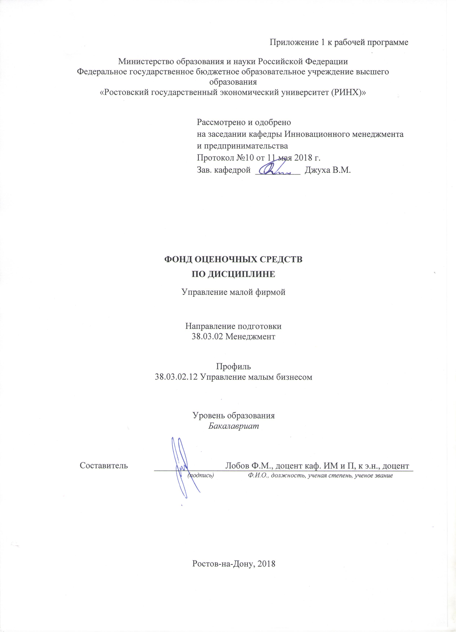

**Оглавление**

1 Перечень компетенций с указанием этапов их формирования в процессе освоения образовательной программы 3

2 Описание показателей и критериев оценивания компетенций на различных этапах их формирования, описание шкал оценивания 3

3 Типовые контрольные задания или иные материалы, необходимые для оценки знаний, умений, навыков и (или) опыта деятельности, характеризующих этапы формирования компетенций в процессе освоения образовательной программы **Ошибка! Закладка не определена.**

4 Методические материалы, определяющие процедуры оценивания знаний, умений, навыков и (или) опыта деятельности, характеризующих этапы формирования компетенций 24

**1 Перечень компетенций с указанием этапов их формирования в процессе освоения образовательной программы**

Перечень компетенций с указанием этапов их формирования представлен в п. 3. «Требования к результатам освоения дисциплины» рабочей программы дисциплины.

**2 Описание показателей и критериев оценивания компетенций на различных этапах их формирования, описание шкал оценивания**

2.1 Показатели и критерии оценивания компетенций:

|  |  |  |  |
| --- | --- | --- | --- |
| ЗУН, составляющие компетенцию | Показатели оценивания | Критерии оценивания | Средства оценивания |
| ПК-4 умением применять основные методы финансового менеджмента для оценки активов, управления оборотным капиталом, принятия инвестиционных решений, решений по финансированию, формированию дивидендной политики и структуры капитала, в том числе, при принятии решений, связанных с операциями на мировых рынках в условиях глобализации | | | |
| З: - основные методы финансового менеджмента для оценки активов, управления оборотным капиталом, принятия инвестиционных решений, решений по финансированию, формированию дивидендной политики и структуры капитала, в том числе, при принятии решений, связанных с операциями на мировых рынках в условиях глобализации  **У:** применять основные методы финансового менеджмента для оценки активов, управления оборотным капиталом, принятия инвестиционных решений, решений по финансированию, формированию дивидендной политики и структуры капитала, в том числе, при принятии решений, связанных  с операциями на мировых рынках в условиях глобализации  В - методами финансового менеджмента для оценки активов, управления оборотным капиталом, принятия инвестиционных решений, решений по финансированию, формированию дивидендной политики и структуры капитала, в том числе, при принятии решений, связанных с операциями на мировых рынках в условиях глобализации. | Составленный обзор, аннотация, поиск и сбор необходимой литературы, использование различных баз данных, использование современных информационно- коммуникационных технологий и глобальных информационных ресурсов, проведение моделирования и др. | Соответствие проблеме исследования; полнота и содержательность ответа; умение приводить примеры; умение пользоваться дополнительной литературой при подготовке к занятиям; соответствие представленной в ответах информации материалам лекции и учебной литературы, сведениям из информационных ресурсов Интернет; обоснованность обращения к базам данных; целенаправленность поиска и отбора; объем выполненных работы (в полном, не полном объеме);  соответствие отчета требованиям. | КЗ – контрольное задание (задание 1-2) , Т – тест, Р – реферат , ДИ – деловая (ролевая) игра |
| ПК-10 владением навыками количественного и качественного анализа информации при принятии управленческих решений, построения экономических, финансовых и организационно-управленческих моделей путем их адаптации к конкретным задачам управления | | | |
| З: - основные методы количественного и качественного анализа информации при принятии управленческих решений, построения экономических, финансовых и организационно-управленческих моделей путем их адаптации к конкретным задачам управления  **У:-** осуществлять количественный и качественный анализ информации при принятии управленческих решений, построения экономических, финансовых и организационно-управленческих моделей путем их адаптации к конкретным задачам управления  В:- навыками количественного и качественного анализа информации при принятии управленческих решений, построения экономических, финансовых и организационно-управленческих моделей путем их адаптации к конкретным задачам управления | Составленный обзор, аннотация, поиск и сбор необходимой литературы, использование различных баз данных, использование современных информационно- коммуникационных технологий и глобальных информационных ресурсов, проведение моделирования и др. | Соответствие проблеме исследования; полнота и содержательность ответа; умение приводить примеры; умение пользоваться дополнительной литературой при подготовке к занятиям; соответствие представленной в ответах информации материалам лекции и учебной литературы, сведениям из информационных ресурсов Интернет; обоснованность обращения к базам данных; целенаправленность поиска и отбора; объем выполненных работы (в полном, не полном объеме);  соответствие отчета требованиям. | Т – тест, Р – реферат |
| ПК-15 умением проводить анализ рыночных и специфических рисков для принятия управленческих решений, в том числе при принятии решений об инвестировании и финансировании | | | |
| З:- методы анализа рыночных и специфических рисков для принятия управленческих решений, в том числе при принятии решений об инвестировании и финансировании  У проводить анализ рыночных и специфических рисков для принятия управленческих решений, в том числе при принятии решений об инвестировании и финансировании  В:**-** методами анализа рыночных и специфических рисков для принятия управленческих решений, в том числе при принятии решений об инвестировании и финансировании | Составленный обзор, аннотация, поиск и сбор необходимой литературы, использование различных баз данных, использование современных информационно- коммуникационных технологий и глобальных информационных ресурсов, проведение моделирования и др. | Соответствие проблеме исследования; полнота и содержательность ответа; умение приводить примеры; умение пользоваться дополнительной литературой при подготовке к занятиям; соответствие представленной в ответах информации материалам лекции и учебной литературы, сведениям из информационных ресурсов Интернет; обоснованность обращения к базам данных; целенаправленность поиска и отбора; объем выполненных работы (в полном, не полном объеме);  соответствие отчета требованиям. | Т – тест, Р – реферат |

2.2 Шкалы оценивания:

Текущий контроль успеваемости и промежуточная аттестация осуществляется в рамках накопительной балльно-рейтинговой системы в 100-балльной шкале.

Экзамен:

84-100 баллов (оценка «отлично»)

67-83 баллов (оценка «хорошо»)

50-66 баллов (оценка «удовлетворительно»)

0-49 баллов (оценка «неудовлетворительно»)

**3 Типовые контрольные задания или иные материалы, необходимые для оценки знаний, умений, навыков и (или) опыта деятельности, характеризующих этапы формирования компетенций в процессе освоения образовательной программы**

Министерство образования и науки Российской Федерации

Федеральное государственное бюджетное образовательное учреждение высшего образования

«Ростовский государственный экономический университет (РИНХ)»

Кафедра **ИМиП**

(наименование кафедры)

**Вопросы к экзамену**

по дисциплине**Б1.В.ДВ.5.2 Управление малой фирмой**

*(наименование дисциплины)*

1. Сущность предпринимательства как особой формы экономической активности.
2. Организационно-экономические условия развития интрапренерства.
3. Цели развития и разновидности малых предприятий.
4. Роль и место инновационной деятельности в предпринимательстве
5. Роль малых предприятий в рыночной экономике.
6. Основные задачи и методы научно-технологического прогнозирования предпринимательства.
7. Понятие и разновидности малых предприятий.
8. Понятия и сущность стратегии малого предприятия.
9. Преимущества и недостатки малого бизнеса.
10. Структура потенциала предпринимательской единицы как объекта менеджмента.
11. Основные этапы внутренней среды малого предприятия.
12. Особенности менеджмента человеческих ресурсов малого предприятия.
13. Формы предпринимательской деятельности.
14. Основные этапы стратегического менеджмента малого бизнеса.
15. Виды технологических систем, используемые в предпринимательстве.
16. Основные функции и задачи бухгалтерской службы малого предприятия.
17. Основные функциональные области деятельности малого предприятия как области менеджмента.
18. Сущность, цели и задачи финансового планирования предпринимательской деятельности.
19. Внешняя среда малого предпринимательства, методы ее оценки и анализа.
20. Особенности, цели и задачи маркетинга в малом бизнесе.
21. Производственные факторы малого бизнеса и их структура.
22. Основные этапы проведения маркетингового исследования рынка малого предприятия.
23. Роль государства в развитии предпринимательства.
24. Принципы и методы планирования деятельности малого предприятия.
25. Сущность, задачи и методы регулирования предпринимательства.
26. Основные типы организационных структур малых предприятий.
27. Особенности менеджмента на разных стадиях жизненного цикла.
28. Структура бизнес-плана малого предприятия.
29. Сущность и задачи инфраструктуры малого предприятия.
30. Система функций менеджмента в предпринимательстве.
31. Цели и задачи бизнес-планирования малого предприятия.
32. Профессиональные требования и компетенции менеджера на малом предприятии.
33. Содержание и принципы формирования предпринимательской идеи.
34. Методы и инструменты современного менеджмента малого бизнеса .
35. Сущность и содержание управленческих решений стратегии создания малого бизнеса.
36. Организационная среда менеджера малого предприятия.
37. Основные факторы, определяющие стратегию бизнеса малого предприятия.
38. Характеристика основных стилей руководства в системе менеджмента малого бизнеса.
39. Культура и этические нормы менеджмента малого бизнеса.
40. Понятие и классификация предпринимательских рисков.
41. Структура системы менеджмента малого бизнеса.
42. Содержание и особенности менеджмента в предпринимательстве.
43. Развитие предпринимательства на принципах интрапренерства.
44. Внутренняя среда малого предприятия.
45. Технологическая подготовка производства продукта на малом предприятии.
46. Личностная стратегия предпринимательской деятельности.
47. Маркетинговые исследование рынка в малом бизнесе.
48. Выбор месторасположения малого предприятия.
49. Финансирование предпринимательства.
50. Жизненный цикл предпринимательской единицы.
51. Разработка стратегии развития малого предприятия.
52. Методы и стили менеджмента в предпринимательстве.
53. Сущность и задачи планирования деятельности малого предприятия.
54. Стратегия проектирования и совершенствования нового продукта.
55. Формирование организационной структуры малого предприятия.
56. Задачи и функции менеджеров в области стратегического менеджмента малого бизнеса.
57. Факторы конкуренции в сфере деятельности малого предприятия.

Составитель ________________________ Ф.М.Лобов

(подпись)

«____»__________________20 г.

Министерство образования и науки Российской Федерации

Федеральное государственное бюджетное образовательное учреждение высшего образования

«Ростовский государственный экономический университет (РИНХ)»

Кафедра **ИМиП**

**ЭКЗАМЕНАЦИОННЫЙ БИЛЕТ № 1**

по дисциплине **Б1.В.ДВ.5.2 Управление малой фирмой**

1. Сущность предпринимательства как особой формы экономической активности.
2. Сущность и задачи инфраструктуры малого предприятия.

Составитель_________________________________Ф.М.Лобов

(подпись)

Заведующий кафедрой____________________________________В.М.Джуха

(подпись)

«____»__________________20 г.

К комплекту экзаменационных билетов прилагаются разработанные преподавателем и утвержденные на заседании кафедры критерии оценивания по дисциплине.

**Критерии оценивания:**

- полнота и содержательность ответа;

- умение приводить примеры;

- умение отставить свою позицию;

- умение пользоваться дополнительной литературой при подготовке к занятиям;

- соответствие представленной в ответах информации материалам лекции и учебной литературы, сведениям из информационных ресурсов Интернет.

Текущий контроль успеваемости и промежуточная аттестация осуществляется в рамках накопительной балльно-рейтинговой системы в 100-балльной шкале.

Исходим из положения о балльно-рейтинговой системе, в котором прописано следующее:

«Основой для определения баллов, набранных при промежуточной аттестации, служит объём и уровень усвоения материала, предусмотренного рабочей программой дисциплины. При этом необходимо руководствоваться следующим:

- 84-100 баллов (оценка «отлично») - изложенный материал фактически верен, наличие глубоких исчерпывающих знаний в объеме пройденной программы дисциплины в соответствии с поставленными программой курса целями и задачами обучения; правильные, уверенные действия по применению полученных знаний на практике, грамотное и логически стройное изложение материала при ответе, усвоение основной и знакомство с дополнительной литературой;

- 67-83 баллов (оценка «хорошо») - наличие твердых и достаточно полных знаний в объеме пройденной программы дисциплины в соответствии с целями обучения, правильные действия по применению знаний на практике, четкое изложение материала, допускаются отдельные логические и стилистические погрешности, обучающийся усвоил основную литературу, рекомендованную в рабочей программе дисциплины;

- 50-66 баллов (оценка удовлетворительно) - наличие твердых знаний в объеме пройденного курса в соответствии с целями обучения, изложение ответов с отдельными ошибками, уверенно исправленными после дополнительных вопросов; правильные в целом действия по применению знаний на практике;

* - 0-49 баллов (оценка неудовлетворительно) - ответы не связаны с вопросами, наличие грубых ошибок в ответе, непонимание сущности излагаемого вопроса, неумение применять знания на практике, неуверенность и неточность ответов на дополнительные и наводящие вопросы».

Составитель ________________________ Ф.М.Лобов

(подпись)

«____»__________________20     г.

Министерство образования и науки Российской Федерации

Федеральное государственное бюджетное образовательное учреждение высшего образования

«Ростовский государственный экономический университет (РИНХ)»

Кафедра Инновационного менеджмента и предпринимательства

**Тесты письменные**

по дисциплинеТеория организации отраслевых рынков

**1. Банк тестов по модулям и (или) темам**

Модуль 1

Тема 1.1

1. **Основоположник научной школы управления:**

а). Ф.Тейлор

б). А.Файоль

в). Э.Мэйо

г). А.Богданов

1. **Основоположник административной (классической) школы управления:**

          а). Ф.Тейлор

б). А.Файоль

в). Э.Мэйо

г). А.К. Альдерфер

1. **Менеджмент, как наука об управлении, стала рассматриваться с появлением:**

а). современных количественных методов обоснования управленческих решений

б). школы "человеческих отношений"

в). достижений психологической и социологической наук, оказывающих решающее  воздействие на человека в системе управления

г). классической школы управления

1. **Планирование, организация, регулирование и контроль - это:**

а). обязанность менеджера

б). функции менеджмента

в). этапы планирования

г). новый метод управления

1. **Менеджмент – это:**

а). умение добиваться поставленных целей, используя труд, интеллект и мотивы поведения других людей, работающих в организации

б). искусство

в). наука + опыт

г). практика управления

6.    **Возникновение раннего менеджмента связано с:**

 а). началом ведения племенами людей оседлого образа жизни

 б). проведением управленческих экспериментов в Хоторне

 в). разработкой Ф. Тейлором концепции научного управления

 г). переходом от мануфактур к машинному производству

**7.** **В теории управления эволюцию концепций менеджмента представляют такие управленческие школы как:**

   а). комплексного и маркетингового управления

   б). научного управления и административная (классическая)

   в). социально-этического управления

   г). человеческих отношений и поведенческих наук

**8.   Назовите период, когда менеджмент выделился в самостоятельную область**

   а). на рубеже XIX и XX вв.

   б). в середине XVIII века

   в). в середине XX в.

   г). в средине XIX века

   5. в конце XX века

**9.  Сколько принципов управления организацией сформулировал французский предприниматель менеджер А.Файоль**

  а).   8

  б).   10

  в).   12

  г).   15

  5.   18

**10.  Благодаря разработке школы человеческих отношений была:**           а). разработаны методы анализа работы и рабочего места)  
          б). создана теоретическая база для построения автоматизированных     систем управления  
          в). переосмыслена правильность концепции Ф.Тейлора и его теории «кнута и пряника»  
          г). введена в научный оборот концепция «человека экономического»

**11.Нобелевской премии за вклад в развитие теории принятия решений  был удостоен …**а). В. Врум  
б). Н. Винер  
в). Г. Саймон   
г). Г. Минцберг

**12Факторы, влияющие на процесс мотивации, разделил на гигиенические и мотивирующие …**а). Лайкерт  
б). Гилбрет  
в). Герцберг   
г). МакКлеланд

**13Понятие «управленческий цикл» было введено благодаря развитию школы …**а). человеческих отношений  
б). поведенческих наук  
в). науки управления  
г). административного управления

**14К основным положениям школы научного управления можно отнести:**

а). нормирование труда

б). научный подход к подбору и обучению персонала

в). усиление разработки социальных аспектов трудовых ресурсов

г). единство распорядительства

**15.Основателем бюрократической доктрины в теории менеджмента был:**

а). Ф. Тейлор

б). А. Файоль

в). А. Смит

г). М. Вебер

**16.Свои исследования в рамках развития моделей человеческих отношений вели такие исследователи как:**

а). Ф. Тейлор

б). А. Маслоу

в). Д. Мак-Грегор

г). Н. Винер

**17. Основоположник научной школы управления:**

а).Ф.Тейлор

б). А.Файоль

в). Э.Мэйо

г). А.Богданов

**18.Основоположник административной (классической) школы управления:**

а). Ф.Тейлор

б). А.Файоль

в). Э.Мэйо

г). А.К. Альдерфер

**19.Управленческие задачи с помощью экономико-математических методов и моделей решает:**а). школа научного управления  
б). административная школа управления  
в). школа науки управления  
г). школа системного управления  
5. школа эмпирического управления

**20.  Развитие школы науки управления позволило …**а). объяснить логику поведения работника в организации  
б). использовать ЭВМ для решения ряда управленческих задач  
в). признать важность ситуационных переменных  
г). сократить непроизводительные затраты труда и времени

Тема 1.2

**21. Контроль - это:**

а).  Вид управленческой деятельности по обеспечению выполнения определенных задач и достижения целей организации;

б).  Вид человеческой деятельности;

в).  Наблюдение за работой персонала организации;

г).  Наблюдение за выполнением персоналом отдельных заданий;

5.  Постоянная проверка того, как организация осуществляет свои цели и корректирует свои действия.

**22 Контроль должен быть:**

а).  Объективным и гласным;

б).  Гласным и действенным;

в). Объективным, деловым, эффективным, систематическим и гласным.

г).  Эффективным;

5.  Текущим.

**23 Под планированием понимают:**

а). Вид деятельности;

б). Отделённый вид управленческой деятельности, который определяет перспективу и будущее состояние организации;

в).  Перспективу развития;

г).  Состояние организации;

5.  Интеграцию видов деятельности.

**24 К средствам мотивации труда не относятся:**

а).  Вознаграждения;

б).  Проведение производственных совещаний;

в).  Повышение квалификации персонала;

г). Обеспечение условий для самовыражения;

5. Объявление благодарности.

**25. На уверенности в том, что за определенную выполненную работу человек получит вознаграждение основывается следующая теория мотивации:**

а).  Справедливости;

б).  Потребностей;

в).  Вознаграждений;

г).  Ожиданий;

5.  Предположений

**26. Мотивация базируется на:**

а).  Потребностях и самовыражении;

б).  Потребностях и вознаграждениях;

в).  Вознаграждениях и удовлетворении отдельных людей;

г).  Удовлетворении всех людей;

5.  Самовыражении и вознаграждениях

**27. Кто находится на вершине управленческой пирамиды?**

а). Технические исполнители

б). Руководитель

в). Гл. специалисты

г). Зав. цеха

**28. Верхним уровнем в пирамиде Маслоу было:**

1. Самоутверждение
2. Стремление к контактам
3. Самовыражение
4. Физиологические потребности

**29. Что не включает в себя функция планирования?**

1. Выбор целей и постановку задач планирования
2. Материальное вознаграждение
3. Определение стратегии
4. Определение миссии

**30.  Делегирование полномочий можно определить как:**

1. Процесс, при котором руководители поручают часть своих прав людям, ответственным перед ним, тем самым, преумножая свою власть
2. Способ побуждения людей для достижения поставленной цели
3. Совокупность работников аппарата управления, которые находятся на одном управленческом уровне
4. Разработка планов на перспективу

**31. Что относится к организационно - производственным факторам:**

а). размеры организации

б). функции управления

в). стратегия роста

г). характер выпускаемой продукции

5. стиль работы руководителя

1. **Сосредоточение, объединение чего-либо в одном центре, в одном месте, в одних руках, это:**

а). децентрализация

б). диверсификация

в). делегирование

г). централизация

5. демократизация

1. **Структуры управления, в которых формальная, регламентированная сторона управленческой деятельности преобладает над содержательной творческой, это:**

а). адаптивные структуры

б). бюрократические структуры

в). проектная структура

г). матричная структура

1. **Что относится к организационно - управленческим факторам:**

а). ориентация на местный, национальный и мировой рынки

б). стратегия развития

в). система методов управления

г). размеры организации

5. характер выпускаемой продукции

Модуль 2

Тема 1.1

1. **Основным принципом построения является вертикальная иерархия, т.е. соподчиненность звеньев управления снизу до верху:**

а). линейная структура

б). функциональная структура

в). линейно-функциональная структура

г). программно-целевая структура

1. **Бюрократические структуры управления:**

а). линейная структура

б). программно-целевая структура

в). дивизиональная структура

г). региональная структура

1. **Структура, предполагает создание специального органа по управлению разработкой и реализацией крупных программ:**

а). линейно-функциональная структура

б). матричная структура

в). программно-целевая структура

г). региональная структура

5. продуктовая структура

1. **Структура, где все полномочия по руководству производством и сбытом какой-либо продукции передаются одному руководителю, который является ответственным за данный тип продукции:**

а). линейно-функциональная структура

б). матричная структура

в). программно-целевая структура

г). региональная структура

5. продуктовая структура

1. **Это современный эффективный тип организационной структуры управления, построенный на принципе двойного подчинения исполнителей:**

а). линейно-функциональная структура

б). матричная структура

в). программно-целевая структура

г). региональная структура

5. продуктовая структура

**40. Может быть обусловлена пересмотром миссии организации, усложнением или потерей контроля над ее деятельностью, желанием руководителей усилить свое влияние в области расходования ресурсов, снижения издержек производства или контроля за определенными сторонами деятельности организации**

а). централизация

б). рецентрализация

в). децентрализация

**41. Решение это -**

а). выбор альтернативы;

б). результат выбора из нескольких возможных вариантов;

в). выбор альтернативы руководителем.

**42. Управленческое решение это -**

1. результат выбора из нескольких возможных вариантов;
2. результат анализа, прогнозирования, оптимизации, экономического
   1. обоснования и выбора альтернативы из множества вариантов достижения конкретной цели;
3. выбор, который должен сделать руководитель, чтобы выполнить обязанности, обусловленные занимаемой им должностью.

**43. Цель управленческого решения заключается в принятии управленцем решения, чтобы выполнить обязанности:**

1. обусловленные занимаемой должностью;
2. принятии верного управленческого решения;
3. достижении поставленных перед организацией целей

**44. Выбор, сделанный только на основе ощущения того, что он правильный - это решения:**

1. основанное на суждении;
2. интуитивное;
3. рациональное.

**45. Решения, являющиеся результатом реализации определенной последовательности действий:**

1. осторожные;
2. рациональные;
3. запрограммированные;
4. незапрограммированные.

**46. Выбор, обусловленный знаниями или накопленным опытом - это**

**решения:**

1. основанное на суждении;
2. интуитивное;
3. рациональное.

**47. Решения, принимаемые одним специалистом или руководителем:**

1. конкурентные решения
2. адаптирующие решения
3. определяющие решения

**48. Решения, принимаемые с позиций системного подхода и учитывающие возможные последствия управленческого решения для всех частей организации:**

1. незапрограммированные решения
2. компромисс
3. запрограммированные решения

**49. Решения, при которых эффективность расходования ресурсов на единицу полученного эффекта резко возрастает:**

1. синергетические решения
2. асинергетические решения
3. ординарные решения

**50. На данной стадии процесса информационное решение реализуется в производственно-хозяйственной деятельности:**

1. оценка результативности управленческого решения
2. разработка и обоснование вариантов решения
3. управление реализацией решения

**51. Метод, который заключается в разделении задачи на составляющие, в рамках которых осуществляется поиск наиболее рациональных идей и способов их осуществления:**

1. метод фантазии
2. морфологического анализа
3. метод «мозговой атаки»

**52. Метод, основан на включении в творческую группу специалистов различных специальностей.**

1. номинальный групповой метод
2. метод принудительных связей
3. метод синектики

**53. Группа специалистов, выполняющих функции в качестве работников кадровой службы, а также руководители всех уровней, выполняющие функцию управления по отношению к свои подчинённым:**

1. объект управления
2. трудовой коллектив
3. субъект управления персоналом

**54. Видение менеджерами ценностей и мотивов, стимулов и установок, опасений и стремлений, в соответствии с которыми управляемые ими люди воспринимают их решение и реализуют в практической деятельности:**

1. управление
2. механизм управления
3. метод управления
4. процесс управления

**55. Предполагает использование административных механизмов, а также нормативных механизмов управления:**

1. командный метод
2. экономический метод
3. социально-психологический метод

**56. Является способом воздействия на отдельного сотрудника или  социальную группу путем личного примера руководителя или иного лидера, образцы поведения которого являются примером для других:**

1. вовлечение
2. побуждение
3. подражание
4. принуждение

**57. Обеспечивает тормозящее воздействие на личность и по сути является вариантом внушения, а также ограничения недозволенного поведения:**

1. принуждение
2. осуждение
3. запрещение
4. порицание

**58. Это прием косвенного убеждения посредством шутки, иронического замечания и аналогии:**

1. намек
2. обман ожиданий
3. командование
4. требование

**59. Является позитивным психологическим приемом воздействия на личность и оказывает более сильное воздействие, чем осуждение:**

1. комплимент
2. совет
3. похвала
4. просьба

**60. Совокупность приемов управления, используя которые, руководитель ориентируется на собственные знания, интересы, цели:**

1. демократический стиль управления
2. авторитарный стиль управления
3. автократический стиль управления
4. либеральный стиль управления

Модуль 2

Тема 2.1

**61. Совокупность приемов управления, манера поведения руководителя, основанные на передаче задач подчиненным, которые принимают на себя и часть ответственности за их выполнение:**

1. демократический стиль управления
2. авторитарный стиль управления
3. автократический стиль управления
4. либеральный стиль управления

**62. Совокупность приемов управления, манера поведения руководителя, основанные на сочетании принципа единоначалия с активным вовлечением в процессы принятия решений, управления, организации и контроля подчиненных:**

1. демократический стиль управления
2. авторитарный стиль управления
3. автократический стиль управления
4. либеральный стиль управления

**63. У человека с таким типом характера отсутствуют внутренние конфликты, его желания совпадают с тем, что он делает:**

1. Тип внутренне конфликтный
2. Вариативный тип характера
3. Гармонически целостный тип
4. Конфликтный тип с пониженной адаптацией

**64. Жизнь таких людей проходит по упрощенной схеме: их изменчивые потребности должны, по их собственному мнению, немедленно удовлетворяться без особых усилий:**

1. Тип внутренне конфликтный
2. Вариативный тип характера
3. Гармонически целостный тип
4. Конфликтный тип с пониженной адаптацией

**65. Человек с таким типом характера склонен к импульсивным действиям, однако они постоянно сдерживаются волевыми усилиями:**

1. Тип внутренне конфликтный
2. Вариативный тип характера
3. Гармонически целостный тип
4. Конфликтный тип с пониженной адаптацией

**66. Люди этого типа отличаются упрощенностью внутреннего мира; их борьба за существование прямолинейна:**

1. Тип внутренне конфликтный
2. Вариативный тип характера
3. Гармонически целостный тип
4. Конфликтный тип с пониженной адаптацией

**67. Особая жизненная форма, возникает, когда эта потребность в самоотречении ради другого становится ведущей жизненной потребностью:**

1. Научный человек
2. Экономический человек
3. Эстетический человек
4. Социальный человек
5. Политический человек

**68. Для него имеет ценность лишь чистота методов познания – истина любой ценой:**

1. Научный человек
2. Экономический человек
3. Эстетический человек
4. Социальный человек
5. Политический человек
6. Религиозный человек

**69. Это группа, к которой данный индивид не принадлежит и поэтому оценивает ее как «чужую», не свою:**

1. Референтная группа
2. Ингруппа
3. Аутгруппа

**70. Это реальная или мнимая социальная группа, система ценностей, норм и оценок которой служит для индивида эталоном:**

1. Референтная группа
2. Ингруппа
3. Аутгруппа

**2. Инструкция по выполнению.** Выберите один правильный ответ

**3. Критерии оценки:**

* оценка «отлично» выставляется студенту, если студент ответил правильно на 100-85% заданий теста;
* оценка хорошо», если студент ответил на 84-69 % заданий;
* оценка «удовлетворительно», если студент ответил на 68-50% заданий;
* оценка неудовлетворительно», если студент ответил менее, чем на 50 % заданий.

Составитель ________________________ Ф.М.Лобов

(подпись)

«____»__________________20     г.

Министерство образования и науки Российской Федерации

Федеральное государственное бюджетное образовательное учреждение высшего образования

«Ростовский государственный экономический университет (РИНХ)»

Кафедра **ИМиП**

(наименование кафедры)

**Деловая (ролевая) игра**

по дисциплине**Б1.В.ДВ.5.2 Управление малой фирмой**

(наименование дисциплины)

**1 Тема (проблема, ситуация)**  «Разработка инновационного проекта развития малой фирмы»

**2 Концепция игры**

**Доказать преимущества того или иного варианта развития малой фирмы:**

|  |  |  |  |  |
| --- | --- | --- | --- | --- |
| Проекты | Показатели проектов | | | |
| Цена бизнеса,  млн.руб | Рабочие места, шт. | Изменение произв.  мощности, % | Восприятие  общественностью,  баллы |
| А1 | 3,0 | +2 | +5 | 20 |
| А2 | 3,8 | -5 | +10 | 5 |
| А3 | 3,5 | +4 | 0 | 20 |

**3 Роли:**

Учебная группа разбивается на 3 подгруппы, представляющие: руководителя малой фирмы, технолога и бухгалтера, которые защищают соответственно свой проект (1,2,3).

**4 Ожидаемый(е)  результат (ы)**

В результате обсуждения (докладов) находится лучший вариант.

**5 Программа проведения и/или методические рекомендации по подготовке и проведению**

Студенты должны предложить другие критерии выбора, использовать различные известные методы выбора лучших проектов (Паретто, Борда, взвешенных средних и т.п.) или предложить собственный метод.

**Критерии оценивания:**

* оценка «отлично» выставляется студентам подгруппы, если сделаны обстоятельные аналитические доклады с обоснованиями эффективности именно их варианта развития, использовано максимальное количество методов выбора, все расчёты произведены без ошибок;
* оценка «хорошо» выставляется студентам подгруппы, если сделаны обстоятельные аналитические доклады с обоснованиями эффективности именно их варианта развития, использованы формальные расчётные методы выбора, все расчёты произведены без ошибок;
* оценка «удовлетворительно» выставляется студентам подгруппы, если сделаны удовлетворительные аналитические доклады с обоснованиями эффективности именно их варианта развития, использован только один формальный расчётный метод выбора, расчёты произведены с ошибками;
* оценка «неудовлетворительно» выставляется студентам подгруппы, если сделаны неудовлетворительные аналитические доклады с обоснованиями эффективности именно их варианта развития, не использован ни один формальный расчётный метод выбора, расчёты произведены с грубыми ошибками.

Составитель ________________________ Ф.М.Лобов

(подпись)

«____»__________________20     г.

Министерство образования и науки Российской Федерации

Федеральное государственное бюджетное образовательное учреждение высшего образования

«Ростовский государственный экономический университет (РИНХ)»

Кафедра **ИМиП**

(наименование кафедры)

**Темы докладов, рефератов (примерные)**

по дисциплине **Б1.В.ДВ.5.2 Управление малой фирмой**

*(наименование дисциплины)*

**Темы докладов и рефератов:**

1. **Государственное регулирование экономики**
2. **Субъекты и виды предпринимательской деятельности**
3. **Развитие малого предпринимательства в современных условиях**
4. **Предпринимательский риск**
5. **Особенности налогообложения субъектов малого предпринимательства, как они реализуются**
6. **Основные меры стимулирующие развитие малого предпринимательства**
7. **Управление персоналом в современных условиях**
8. **Мотивация и стимулирование трудовой деятельности**
9. **Развитие творческого потенциала персонала предприятия**
10. **Показатели эффективности использования персонала**
11. **Зарубежный опыт материального стимулирования труда персонала предприятия**
12. **Методология планирования в рыночной экономике**
13. **Стратегическое планирование**
14. **Бизнес-планирование проектов**
15. **Оперативное планирование**
16. **Методы переоценки основных фондов**
17. **Способы начисления годовых амортизационных отчислений в соответствии с Правилами ведения бухгалтерского учета предприятии**
18. **Методы начисления амортизации согласно Налоговому Кодексу РФ для целей налогообложения прибыли**
19. **Классическую схему лизинга**
20. **Методы организации производства на примере конкретного предприятия**
21. **Содержание планирования ремонтных работ**
22. **Основные методы менеджмента:**

**а) Реинжиниринг бизнес-процессов**

**б) Реструктуризация предприятий**

**в) методы «точно вовремя»**

**г) системы «всеобщего обслуживания оборудования»**

**д) управление знаниями**

1. **Методы ценообразования на конкретных примерах**
2. **Затратные методы ценообразования**
3. **Параметрические методы ценообразования**
4. **Характеристика ценовой системы по отраслям и сферам обслуживания, по степени участия государства в ценообразовании**
5. **Ценовые стратегии предприятия**
6. **Экономическое содержание инвестиционной деятельности предприятия**
7. **Формирование инвестиционной политики предприятия**
8. **Методы оценки эффективности инвестиционных проектов**
9. **Целей применяется классификация затрат по калькуляционным статьям расходов**
10. **Нормативный метод учета и калькулирования фактической себестоимости продукции**
11. **Позаказный метод учета и калькулирования фактической себестоимости продукции**
12. **Попередельный и попроцессный методы учета и калькулирования себестоимости продукции**
13. **Сметный и сквозной методы планирования сметы затрат на производство**
14. **Основные виды прибыли: валовая прибыль, прибыль от продаж, прибыль до налогообложения, прибыль от обычной деятельности, чистая (нераспределенная) прибыль отчетного периода**
15. **Доходы предприятия (организации) и их классификация согласно бухгалтерскому учету и налоговому учету**
16. **Группы доходы, расходы и прибыли по видам деятельности в зависимости от налогообложения прибыли**
17. **Варианты распределения чистой прибыли предприятия**
18. **Методы планирования прибыли предприятия**
19. **Показатели рентабельности производства, продукции, капитала и продаж**
20. **Финансовый механизм управления финансами предприятия**
21. **Методику составления платежного календаря и кассового плана и потребностей в краткосрочном кредите**
22. **Показатели эффективности использования оборотных средств и их характеристика**
23. **Задачи бюджетирования**
24. **Основные показатели безубыточности работы предприятия**

**Методические рекомендации по написанию, требования к оформлению**

Цель написания реферата по дисциплине «Управление малой фирмой» - углубить знания студентов, полученные ими в ходе теоретических и практических занятий, привить навыки самостоятельного изучения проблем, связанных с процедурами управления предприятиями.

Значение состоит в том, что студенты не только закрепляют, но и углубляют полученный теоретический материал. Вместе с тем, реферат является инструментом проверки подготовки студентов *к* самостоятельной работе, а также важной формой развития навыков исследовательской работы.

Реферат должен быть написан на высоком теоретическом уровне. При написании его необходимо обобщить теоретический материал по избранной теме с использованием статей и публикаций в периодической печати. Изложение темы должно быть конкретным, последовательным.

Реферат выполняется на стандартных листах бумаги формата А4 (210x297 мм ± 10 мм).

Общий объем реферата не должен превышать 30 - 40 страниц машинописного текста. Печать производится через 1,5 интервала, размер шрифта 14 (Times New Roman), с выравниванием по ширине. Левое поле листа 30 мм, правое - 10 мм, верхнее - 20 мм, нижнее 20 мм. Текст должен оформляться абзацами с отступом 1,25-1,27 см.

Все заголовки в тексте должны выделяться, причем каждый раздел (главу) необходимо начинать с новой страницы. Наименование раздела выделяется прописными (заглавными) буквами, жирным шрифтом, в конце точка не ставится. После заголовка раздела через один интервал строчными буквами (первая прописной) пишется наименование подраздела. Текст подраздела начинается ниже заголовка на один интервал. Нумерация разделов, подразделов, пунктов основной части текста ведется арабскими цифрами, после номера ставится точка. Разделы имеют сквозную нумерацию в пределах работы, а подразделы – в пределах раздела. Первая цифра номера подраздела указывает номер раздела, вторая – номер подраздела.

Все страницы текста имеют сквозную нумерацию. Номер страницы проставляется арабскими цифрами в правом верхнем углу страницы. Титульный лист включают в общую нумерацию страниц отчета. Номер страницы на титульном листе не проставляют.

Формулы, таблицы, иллюстрации (графики, схемы, диаграммы) следует располагать в курсовой работе непосредственно после текста, в котором они упоминаются впервые, или на следующей странице. Иллюстрации, формулы и таблицы следует нумеровать арабскими цифрами сквозной нумерацией. На все иллюстрации должны быть даны ссылки.

Все сноски и подстрочные примечания печатаются только на той странице, к которой они относятся.

Ссылки на использованные источники следует приводить:

- либо в квадратных скобках, указывая порядковый номер источника, указанный в «Списке использованной литературы» с указанием страницы источника;

- либо подстрочно с указанием автора работы, ее названия, места и года издания, номера страницы, на которую делается ссылка.

**Критерии оценки:**

* оценка «отлично» выставляется обучающемуся, если он перечисляет все существенные характеристики обозначенного в вопросе предмета и возможные варианты дальнейшего развития решения проблемы, если это возможно;
* оценка «хорошо», если студент раскрыл только часть основных положений вопроса, продемонстрировал неточность в представлениях о предмете вопроса;
* оценка «удовлетворительно», если студент обозначил общую траекторию ответа, но не смог конкретизировать основные компоненты;
* оценка «неудовлетворительно», если студент не продемонстрировал знаний основных понятий, представлений об изучаемом предмете.

Составитель ________________________ Ф.М.Лобов

(подпись)

«____»__________________20     г.

Министерство образования и науки Российской Федерации

Федеральное государственное бюджетное образовательное учреждение высшего образования

«Ростовский государственный экономический университет (РИНХ)»

Кафедра *Инновационного менеджмента и предпринимательства*

**Комплект заданий для контрольной работы**

по дисциплине**Б1.В.ДВ.5.2 Управление малой фирмой**

**Модуль 1**

**Вариант 1**

Задание 1

1. Сущность предпринимательства как особой формы экономической активности

2. Роль и место инновационной деятельности в предпринимательстве

Задание 2

1. Основные задачи и методы научно-технологического прогнозирования предпринимательства.
2. Преимущества и недостатки малого бизнеса.

**Вариант 2**

Задание 1

1. Виды технологических систем, используемые в предпринимательстве.
2. Особенности, цели и задачи маркетинга в малом бизнесе.

Задание 2

1. Основные этапы проведения маркетингового исследования рынка малого предприятия.
2. Роль государства в развитии предпринимательства.

**Модуль 2**

**Вариант 1**

Задание 1

1. Особенности менеджмента на разных стадиях жизненного цикла
2. Профессиональные требования и компетенции менеджера на малом предприятии

Задание 2

1. Содержание и принципы формирования предпринимательской идеи.
2. Основные факторы, определяющие стратегию бизнеса малого предприятия

**Вариант 2**

Задание 1

1. Финансирование предпринимательства.

Задание 2

1. Факторы конкуренции в сфере деятельности малого предприятия.

**Критерии оценки:**

* оценка «отлично» выставляется обучающемуся, если он перечисляет все существенные характеристики обозначенного в вопросе предмета и возможные варианты дальнейшего развития решения проблемы, если это возможно;
* оценка «хорошо», если студент раскрыл только часть основных положений вопроса, продемонстрировал неточность в представлениях о предмете вопроса;
* оценка «удовлетворительно», если студент обозначил общую траекторию ответа, но не смог конкретизировать основные компоненты;
* оценка «неудовлетворительно», если студент не продемонстрировал знаний основных понятий, представлений об изучаемом предмете.

Составитель ________________________ Ф.М.Лобов

(подпись)

«____»__________________20     г.

**4 Методические материалы, определяющие процедуры оценивания знаний, умений, навыков и (или) опыта деятельности, характеризующих этапы формирования компетенций**

Процедуры оценивания включают в себя текущий контроль и промежуточную аттестацию.

Текущий контроль успеваемости проводится с использованием оценочных средств, представленных в п. 3 данного приложения. Результаты текущего контроля доводятся до сведения студентов до промежуточной аттестации.

Промежуточная аттестация проводится в форме экзамена.

Экзамен проводится по расписанию экзаменационной сессии в письменном виде. Количество вопросов в экзаменационном задании – 2. Проверка ответов и объявление результатов производится в день экзамена. Результаты аттестации заносятся в экзаменационную ведомость и зачетную книжку студента. Студенты, не прошедшие промежуточную аттестацию по графику сессии, должны ликвидировать задолженность в установленном порядке.

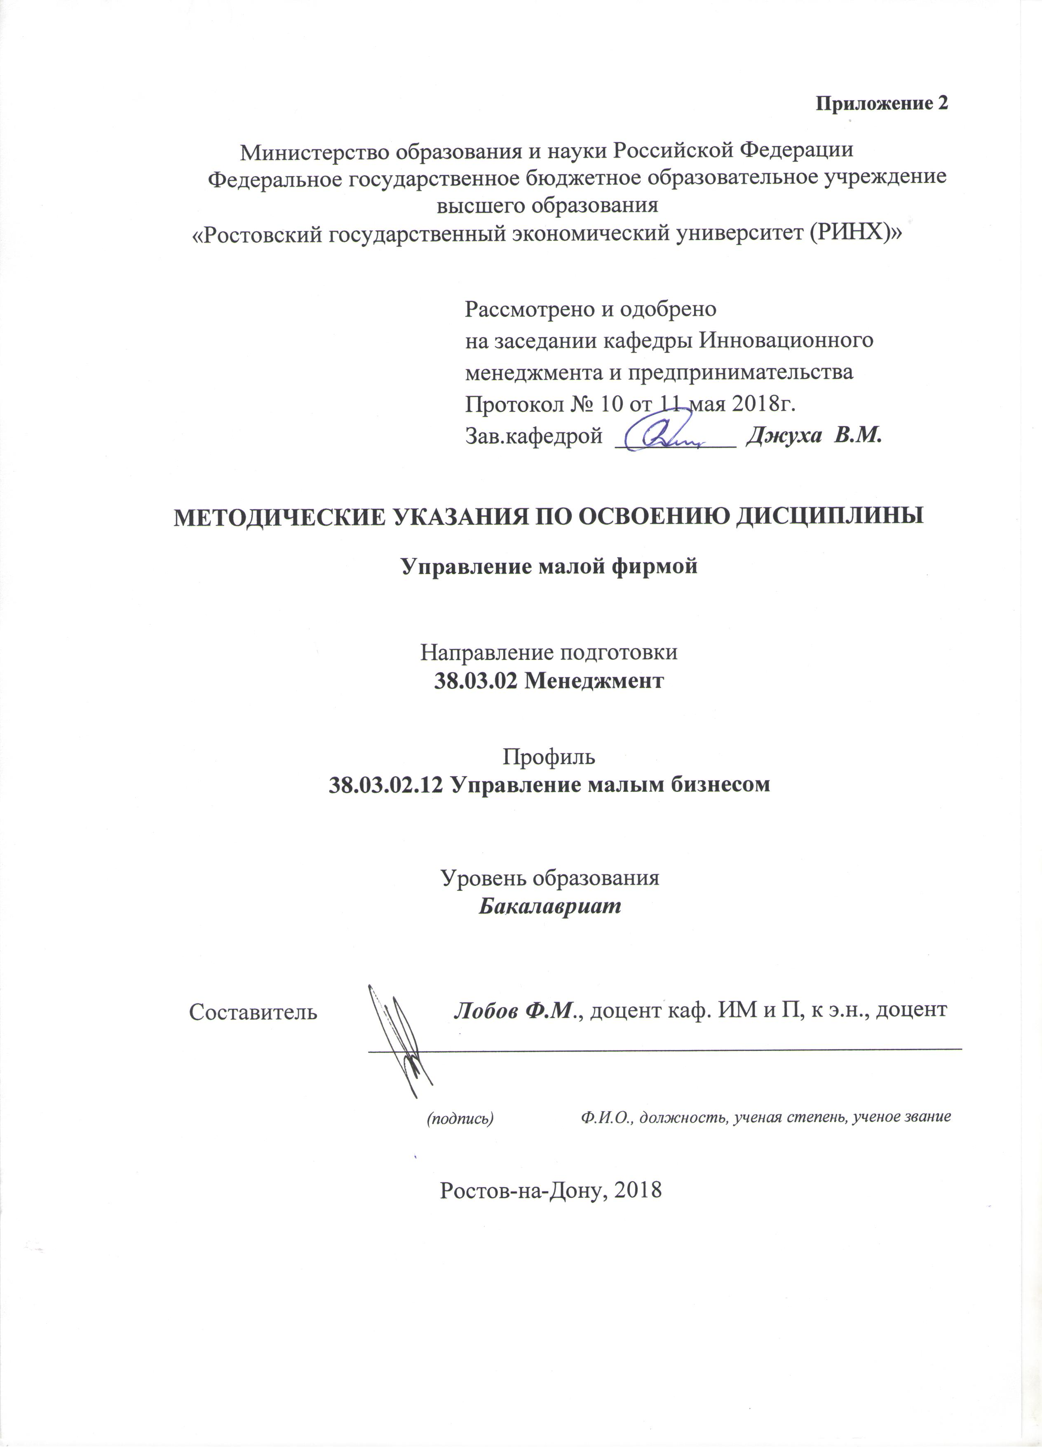

Методические указания по освоению дисциплины Управление малой фирмой адресованы студентам **всех** форм обучения.

Учебным планом по направлению подготовки Менеджмент предусмотрены следующие виды занятий:

- лекции;

- практические занятия.

В ходе лекционных занятий рассматриваются проблемы теории и истории спорта, даются рекомендации для самостоятельной работы и подготовки к практическим занятиям.

В ходе практических занятий углубляются и закрепляются знания студентов по ряду рассмотренных на лекциях вопросов, развиваются навыки предусмотренные образовательными стандартами.

При подготовке к практическим занятиям каждый студент должен:

– изучить рекомендованную учебную литературу;

– изучить конспекты лекций;

– подготовить ответы на все вопросы по изучаемой теме;

По согласованию с преподавателем студент может подготовить реферат, доклад или сообщение по теме занятия. В процессе подготовки к практическим занятиям студенты могут воспользоваться консультациями преподавателя.

Вопросы, не рассмотренные на лекциях и практических занятиях, должны быть изучены студентами в ходе самостоятельной работы. Контроль самостоятельной работы студентов над учебной программой курса осуществляется в ходе занятий методом устного опроса или посредством тестирования. В ходе самостоятельной работы каждый студент обязан прочитать основную и по возможности дополнительную литературу по изучаемой теме, дополнить конспекты лекций недостающим материалом, выписками из рекомендованных первоисточников. Выделить непонятные термины, найти их значение в энциклопедических словарях.

При реализации различных видов учебной работы используются разнообразные (в т.ч. интерактивные) методы обучения, в частности:

- интерактивная доска для подготовки и проведения лекционных и семинарских занятий.

Для подготовки к занятиям, текущему контролю и промежуточной аттестации студенты могут воспользоваться электронной библиотекой ВУЗа <http://library.rsue.ru/> . Также обучающиеся могут взять на дом необходимую литературу на абонементе вузовской библиотеки или воспользоваться читальными залами вуза.

МЕТОДИЧЕСКИЕ РЕКОМЕНДАЦИИ

по написанию, требования к оформлению Реферата.

Цель написания реферата по дисциплине «Управление малой фирмой» - углубить знания студентов, полученные ими в ходе теоретических и практических занятий, привить навыки самостоятельного изучения проблем, связанных с управлением малым бизнесом.

Значение состоит в том, что студенты не только закрепляют, но и углубляют полученный теоретический материал. Вместе с тем, реферат является инструментом проверки подготовки студентов *к* самостоятельной работе, а также важной формой развития навыков исследовательской работы.

Реферат должен быть написан на высоком теоретическом уровне. При написании его необходимо обобщить теоретический материал по избранной теме с использованием статей и публикаций в периодической печати. Изложение темы должно быть конкретным, последовательным.

Реферат выполняется на стандартных листах бумаги формата А4 (210x297 мм ± 10 мм).

Общий объем реферата не должен превышать 30 - 40 страниц машинописного текста. Печать производится через 1,5 интервала, размер шрифта 14 (Times New Roman), с выравниванием по ширине. Левое поле листа 30 мм, правое - 10 мм, верхнее - 20 мм, нижнее 20 мм. Текст должен оформляться абзацами с отступом 1,25-1,27 см.

Все заголовки в тексте должны выделяться, причем каждый раздел (главу) необходимо начинать с новой страницы. Наименование раздела выделяется прописными (заглавными) буквами, жирным шрифтом, в конце точка не ставится. После заголовка раздела через один интервал строчными буквами (первая прописной) пишется наименование подраздела. Текст подраздела начинается ниже заголовка на один интервал. Нумерация разделов, подразделов, пунктов основной части текста ведется арабскими цифрами, после номера ставится точка. Разделы имеют сквозную нумерацию в пределах работы, а подразделы – в пределах раздела. Первая цифра номера подраздела указывает номер раздела, вторая – номер подраздела.

Все страницы текста имеют сквозную нумерацию. Номер страницы проставляется арабскими цифрами в правом верхнем углу страницы. Титульный лист включают в общую нумерацию страниц отчета. Номер страницы на титульном листе не проставляют.

Формулы, таблицы, иллюстрации (графики, схемы, диаграммы) следует располагать в курсовой работе непосредственно после текста, в котором они упоминаются впервые, или на следующей странице. Иллюстрации, формулы и таблицы следует нумеровать арабскими цифрами сквозной нумерацией. На все иллюстрации должны быть даны ссылки.

Все сноски и подстрочные примечания печатаются только на той странице, к которой они относятся.

Ссылки на использованные источники следует приводить:

- либо в квадратных скобках, указывая порядковый номер источника, указанный в «Списке использованной литературы» с указанием страницы источника;

- либо подстрочно с указанием автора работы, ее названия, места и года издания, номера страницы, на которую делается ссылка.

Методические указания

по выполнению практического задания

для студентов всех формы обучения

1. Общие указания

Практическое задание – самостоятельный труд студента, который способствует углублённому изучению пройденного материала.

Цель выполняемой работы:

- получить специальные знания по выбранной теме;

Основные задачи выполняемой работы:

1) закрепление полученных ранее теоретических знаний;

2) выработка практических навыков самостоятельной работы;

3) выяснение подготовленности студента к будущей практической работе;

Весь процесс выполнения практического задания можно условно разделить на следующие этапы:

а) ознакомление с целями, задачами и порядком выполнения работы;

б) сбор научной информации, изучение литературы, изучение теоретического материала;

в) выбор варианта работы в соответствии с пунктом 3.4;

2. Требования к оформлению практического задания

Практическое задание выполняется логически последовательно, грамотно и разборчиво. Обязательно должен присутствовать титульный лист, содержащий информацию по названию высшего учебного заведения, названию темы, фамилию, инициалы, учёное звание и степень научного руководителя, фамилию, инициалы автора, номер группы.

На следующем листе приводится содержание практической работы. Оно включает в себя: введение, название вопросов, заключение, список литературы.

Введение должно быть кратким, не более 1 страницы. В нём необходимо отметить актуальность темы, степень ее научной разработанности, предмет исследования, цель и задачи, которые ставятся в работе. Изложение каждого вопроса необходимо начинать с написания заголовка, соответствующему оглавлению, который должен отражать содержание текста и расчётной части. Заголовки от текста следует отделять интервалами. Каждый заголовок обязательно должен предшествовать непосредственно своему тексту. В том случае, когда на очередной странице остаётся место только для заголовка и нет места ни для одной строчки текста, заголовок нужно писать на следующей странице.

Излагая вопрос, каждый новый смысловой абзац необходимо начать с красной строки. Закончить изложение вопроса следует выводом, итогом по содержанию данного раздела.

Изложение содержания всей контрольной работы должно быть завершено заключением, в котором необходимо дать выводы по написанию работы в целом.

Страницы практического задания должны иметь сквозную нумерацию. Номер страницы ставится вверху в правом углу. На титульном листе номер страницы не ставится. Оптимальный объём практического задания 10-15 страниц машинописного текста (размер шрифта 12-14) через полуторный интервал на стандартных листах формата А-4, поля: верхнее –15 мм, нижнее –15мм, левое –25мм, правое –10мм.

В тексте практического задания не допускается произвольное сокращение слов (кроме общепринятых).

По всем возникшим вопросам студенту следует обращаться за консультацией преподавателю. Срок выполнения практического задания определяется преподавателем, и оно должно быть сдано не позднее, чем за неделю до экзамена. По результатам проверки практическое задание оценивается на 2-15 баллов. В случае отрицательной оценки, студент должен ознакомиться с замечаниями и, устранив недостатки, повторно сдать практическое задание на проверку.

Кроме рекомендованной специальной литературы, можно использовать любую дополнительную литературу, которая необходима для раскрытия темы практического задания. Если в период выполнения практического задания были приняты новые нормативно-правовые акты, относящиеся к излагаемой теме, их необходимо изучить и использовать при её выполнении.

В конце практического задания приводится полный библиографический перечень использованных нормативно-правовых актов и специальной литературы.

Оформление библиографических ссылок осуществляется в следующем порядке:

1. Фамилия и инициалы автора (коллектив авторов) в именительном падеже. При наличии трех и более авторов допускается указывать фамилии и инициалы первых двух и добавить «и др.». Если книга написана авторским коллективом, то ссылка делается на название книги и её редактора. Фамилию и инициалы редактора помещают после названия книги.

2. Полное название первоисточника в именительном падеже.

3. Место издания.

4. Год издания.

5. Общее количество страниц в работе.

Ссылки на журнальную или газетную статью должны содержать кроме указанных выше данных, сведения о названии журнала или газеты.

Ссылки на нормативный акт делаются с указанием Собрания законодательства РФ, исключение могут составлять ссылки на Российскую газету в том случае, если данный нормативный акт еще не опубликован в СЗ РФ.

При использовании цитат, идей, проблем, заимствованных у отдельных авторов, статистических данных необходимо правильно и точно делать внутритекстовые ссылки на первоисточник.

Ссылки на используемые первоисточники можно делать в конце каждой страницы, либо в конце всей работы, нумерация может начинаться на каждой странице.